Анализ валентных колебаний углерод-углеродных связей в молекулах, содержащих полиеновые цепочки: эксперимент и квантово-химические расчёты
Кузнецов С.М.¹, Новиков В.С.¹
¹аспирант
Институт общей физики им. А.М. Прохорова Российской академии наук,
Москва, Россия
E–mail: kuznetsov.sm.93@gmail.com
Полиены – это цепные углеводородные молекулы, в которых атомы углерода связаны сопряжёнными двойными связями (–C=C–)_{n} с n≥3. Исследование полиенов имеет огромное значение как для биологии и медицины, так и для химической промышленности. Например, важнейшими для живой природы и, в частности, для человека веществами являются каротиноиды, структура которых содержит полиеновую цепь с различными боковыми и концевыми группами. Примером актуальной задачи для практических применений является анализ полиенов, возникающих под воздействием ультрафиолетового (УФ) облучения или нагрева в широко используемом полимере – поливинилхлориде (ПВХ). Даже небольшие концентрации полиенов приводят к значительным изменениям свойств ПВХ, в том числе оптических, механических и изоляционных.
В данной работе проводились экспериментальные исследования спектров комбинационного рассеяния (КР) света ПВХ, подвергнутого УФ-облучению и нагреву, и теоретические исследования изомеров ß-каротина, ликопина и полиенов различной длины.
В качестве экспериментального метода исследования была выбрана спектроскопия КР. Резонансное усиление интенсивности спектральных линий, относящихся к валентным колебаниям одинарных (C–C) и двойных (C=C) углеродных связей (далее кратко – к колебаниям полиенов), позволяет обнаружить содержание полиенов вплоть до 0.0001%. Для расчёта структуры и спектров КР всех исследуемых веществ проводилось квантово-химическое моделирование на основе теории функционала плотности. Расчёты проводились с использованием программы «Природа», расширенного базиса волновых функций 4z.bas и функционала электронной плотности OLYP [1].
На рисунке 1 представлены рассчитанные частоты валентных колебаний C–C и C=C связей для молекул полиенов в транс-конформации с количеством C=C связей от 3 до 29, изомеров ß-каротина и ликопина, а также наблюдаемые значения частот этих колебаний для фото- и термодеградированного ПВХ, растворов ß-каротина [2] и ликопина [2].
Анализ рассчитанных спектров КР полиенов в транс-конформации показал, что частоты валентных колебаний зависят от длины полиеновой цепочки (рис. 1).
В случае деградированного ПВХ показано, что наблюдаемые в экспериментах частоты валентных колебаний полиенов достаточно хорошо совпадают с теоретически рассчитанными значениями (рис. 1). Расхождение между наблюдаемыми и расчётными значениями частоты колебания С–С связи для ПВХ, содержащего полиены с 24 C=C связями (рис. 1), по-видимому, связано с тем, что в экспериментальном образце содержалось большое количество цис-изомеров этого полиена.
С целью узнать, как изомерия молекулы влияет на частоты колебаний полиенов, были рассчитаны спектры КР различных цис-изомеров ß-каротина, ликопина и полиена с 24 С=С связями. Установлено, что при изменении в цепи положения двойной связи, относительно которой происходит переход в цис-изомер, меняются частоты валентных колебаний углеродных связей. По сравнению со спектрами указанных молекул в транс-конформации, частотный сдвиг валентных колебаний C–C и С=С связей для их цис-изомеров составил соответственно от 10 до 40 и от 0 до 10 см⁻¹.
Для каротиноидов в транс-конформации показано, что теоретические значения частот валентных колебаний C–C и C=C связей отличаются от теоретических частот для полиенов в транс-конформации соответствующей длины (ß-каротин содержит в своей структуре полиен с 9 C=C связями, а ликопин – с 11 связями). Это можно объяснить тем, что каротиноиды представляют собой полиеновые молекулы с различными боковыми и концевыми группами, наличие которых изменяет частоту колебаний полиенов.

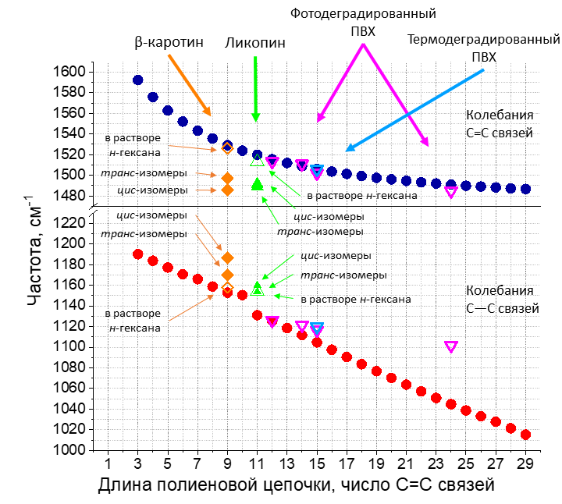
Рис. 1. Зависимость частот валентных колебаний C–C и C=C связей от длины полиеновых цепочек в молекулах следующих веществ: полиены (●,●), изомеры ß-каротина и ликопина, ПВХ, подвергнутый фото- и термодеструкции. Закрашенные символы обозначают данные расчётов, пустые символы – экспериментальные данные.

Установлено, что расчётные частоты для ß-каротина и ликопина в транс-конформации отличаются от экспериментальных данных в среднем на 20 см⁻¹. Поскольку вследствие низкой стабильности каротиноидов экспериментальные данные были получены для раствора [2], то возможные причины такого расхождения кроются во влиянии окружения и в том, что в растворе могли присутствовать цис-изомеры каротиноидов.
На основании проведённых исследований сделаны следующие выводы. Частоты валентных колебаний C–C и C=C связей зависят, в первую очередь, от длины полиеновой последовательности. Кроме того, установлено, что частота валентного колебания C–C связей сильно зависит от типа изомера молекулы. Таким образом, спектральную линию, относящуюся к валентным колебаниям C–C связей, можно использовать при выявлении химического и изомерного состава деградированного ПВХ и каротиноидов.
Исследование полиенов и ПВХ проводилось при поддержке гранта РФФИ «Аспиранты» № 19-32-90209, исследование каротиноидов – при поддержке гранта РФФИ «Аспиранты» № 19-32-90172. Автор выражает благодарность Межведомственному суперкомпьютерному центру Российской академии наук за предоставленные вычислительные ресурсы.
Литература
- S.M. Kuznetsov, et al. // Laser Phys. 2019. V. 29. 085701
- W. Liu, et al. // Chin. J. Chem. 2012. V. 30. P. 2573-2580

